**На территории Карасульского сельского поселения 10.10.2014г. была проведена акция «Безопасная дорога»**

**отрядом ЮИД «СВЕТОФОР»**

**совместно с инспектором по пропаганде ГИБДД МО МВД России «Ишимский» ст. лейтенантом полиции Р.Н. Гультяевым**

**и участковым уполномоченным полиции МО МВД России «Ишимский» ст. лейтенантом полиции С.А. Жученко**

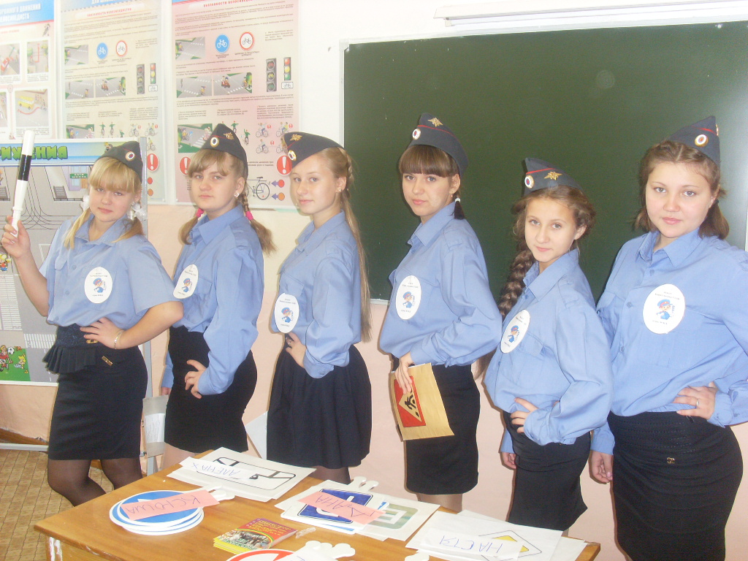

**Отряд ЮИД «СВЕТОФОР» МАОУ Карасульская СОШ**



**Руководитель отряда ЮИД «СВЕТОФОР» А.А. Жученко**

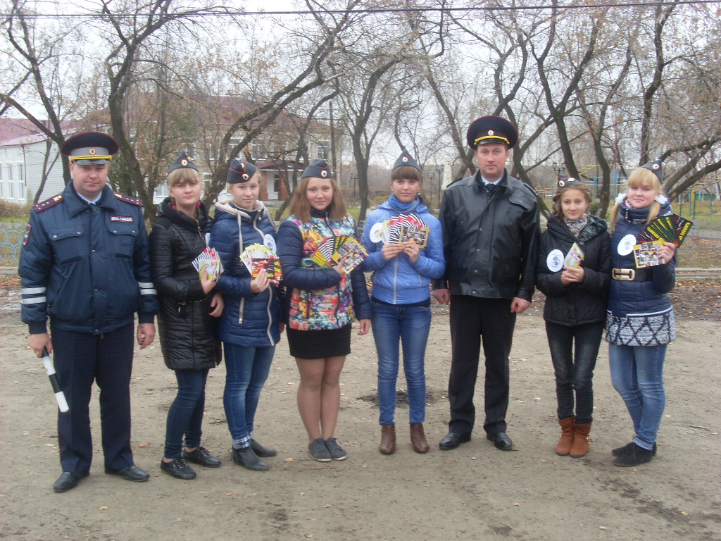

**Центральная улица Ленина, п. Октябрьский подготовка к проведению акции «Безопасная дорога»**

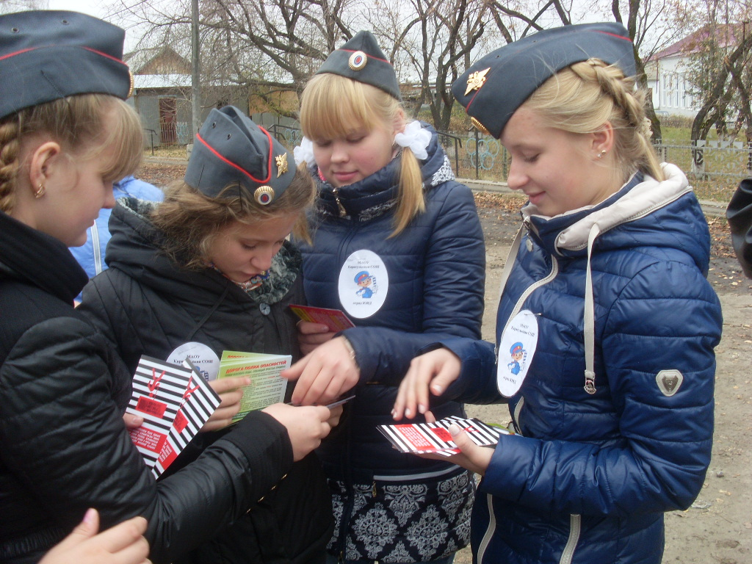

**Отряд ЮИД вручает памятки о безопасном поведении на дороге водителям транспортных средств**

